Proje Tanımı:
Bu proje, kullanıcıların içecek siparişi verebilmesi için ürünleri inceleyeceği bir mobil uygulama arayüzü tasarımıdır. Uygulama içerisinde kullanıcılar giriş yaptıktan sonra ürünleri listeleyebilir ve her bir ürünün detay sayfasına erişebilir. Tasarım sürecinde kullanıcı deneyimi (UX) ve kullanıcı arayüzü (UI) prensipleri dikkate alınarak sade, anlaşılır ve estetik bir yapı oluşturulmuştur.
Uygulama genel olarak üç ana bölümden oluşmaktadır:
- Giriş ekranı
- Ürün listeleme ekranı
- Ürün detay ekranları
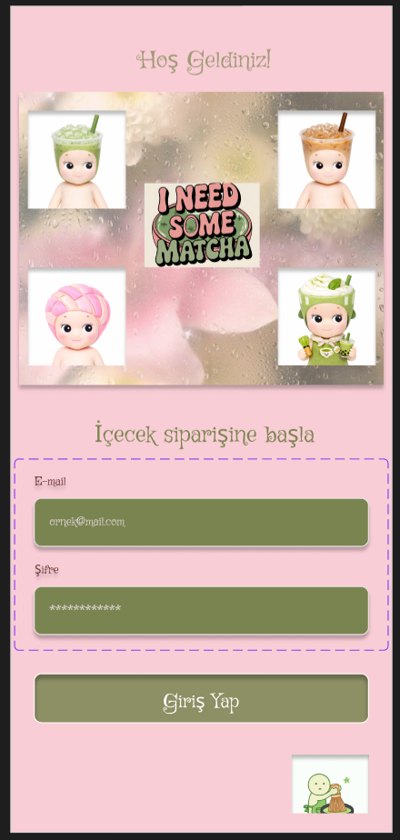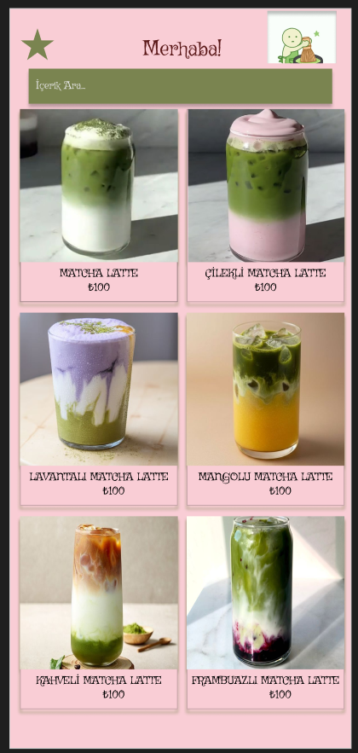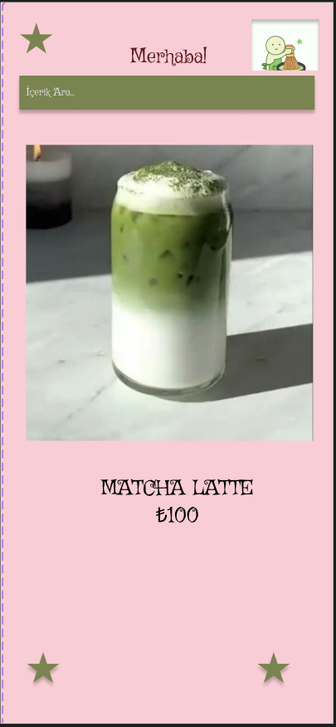

Tasarımın Amacı
Bu tasarımın amacı, kullanıcıların hızlı ve kolay bir şekilde içecek seçimi yapabilmesini sağlamaktır. Kullanıcıların uygulama içerisinde kaybolmadan, minimum adım ile istedikleri ürüne ulaşmaları hedeflenmiştir.
Ayrıca kullanıcıya görsel olarak keyifli bir deneyim sunmak ve modern bir mobil uygulama hissi vermek de amaçlanmıştır.

Renk Seçimi
Tasarımda pastel tonlar tercih edilmiştir. Ana renk olarak pembe tonları kullanılmış, destekleyici renk olarak ise yeşil tonları seçilmiştir.
- Pembe renk: sıcak, samimi ve estetik bir his vermesi için kullanılmıştır
- Yeşil renk: ürünlerin doğallığını ve içecek temasını desteklemek için tercih edilmiştir
Bu renk kombinasyonu uygulamaya yumuşak ve modern bir görünüm kazandırmıştır.

Tipografi
Tasarımda okunabilirliği yüksek ve sade bir yazı tipi tercih edilmiştir.
- Başlıklar daha belirgin ve dikkat çekici olacak şekilde kullanılmıştır
- Alt metinler ve açıklamalar daha küçük ve sade tutulmuştur
Bu sayede kullanıcıların içerikleri kolayca ayırt etmesi sağlanmıştır.

Genel Tasarım Yaklaşımı
Tasarımda minimal ve kullanıcı dostu bir yaklaşım benimsenmiştir.
- Gereksiz detaylardan kaçınılmıştır
- Kullanıcıyı yormayan sade bir yapı oluşturulmuştur
- Görseller ön planda tutulmuştur
Ayrıca grid sistemi kullanılarak düzenli bir yerleşim sağlanmış ve tüm ekranlar arasında tutarlılık korunmuştur.

Figma Özelliklerinin Kullanım Amacı
Bu projede Figma’nın çeşitli özellikleri aktif olarak kullanılmıştır:
Auto Layout
Auto Layout özelliği, tasarım içerisindeki bileşenlerin düzenli ve esnek bir şekilde yerleşmesini sağlamak için kullanılmıştır. Özellikle input alanları ve butonlarda bu özellik sayesinde hizalama ve boşluklar otomatik olarak yönetilmiştir.
Component (Bileşen)
Tekrarlanan tasarım öğeleri için component yapısı kullanılmıştır. Örneğin ürün kartları component olarak oluşturulmuş ve farklı içeriklerle tekrar kullanılmıştır. Bu sayede tasarım süreci hızlanmış ve tutarlılık sağlanmıştır.
Variant
Component’lerin farklı versiyonları (örneğin aktif/pasif durumlar) variant olarak oluşturulmuştur. Bu, tasarımın daha profesyonel ve yönetilebilir olmasını sağlamıştır.
Prototype
Prototype özelliği kullanılarak ekranlar arası geçişler tanımlanmıştır. Kullanıcı bir ürüne tıkladığında detay sayfasına yönlendirilmekte ve uygulama akışı simüle edilmektedir.
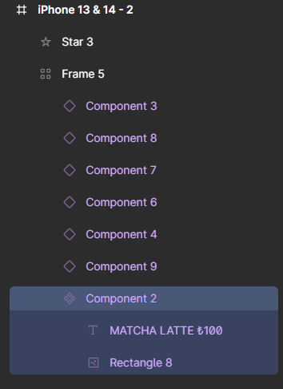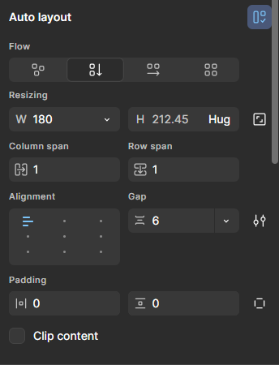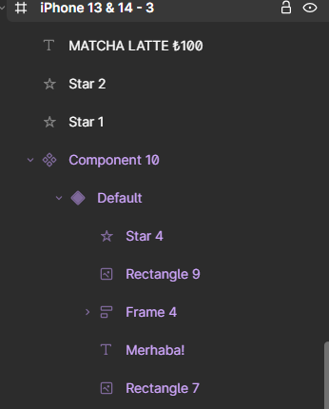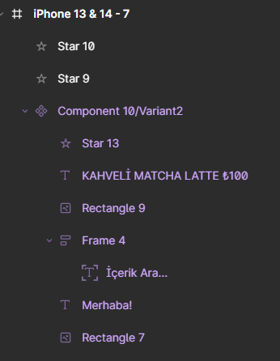
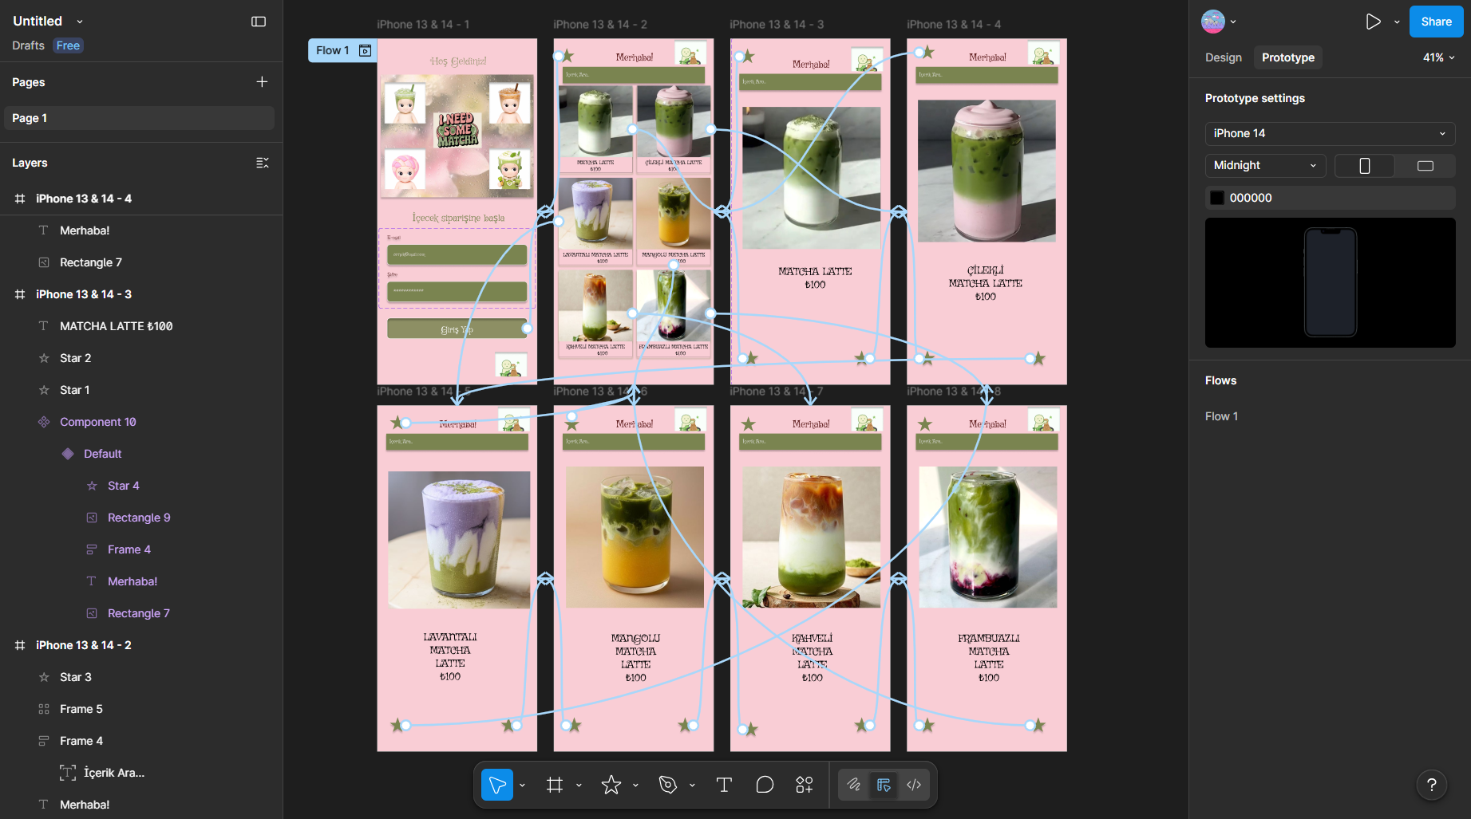

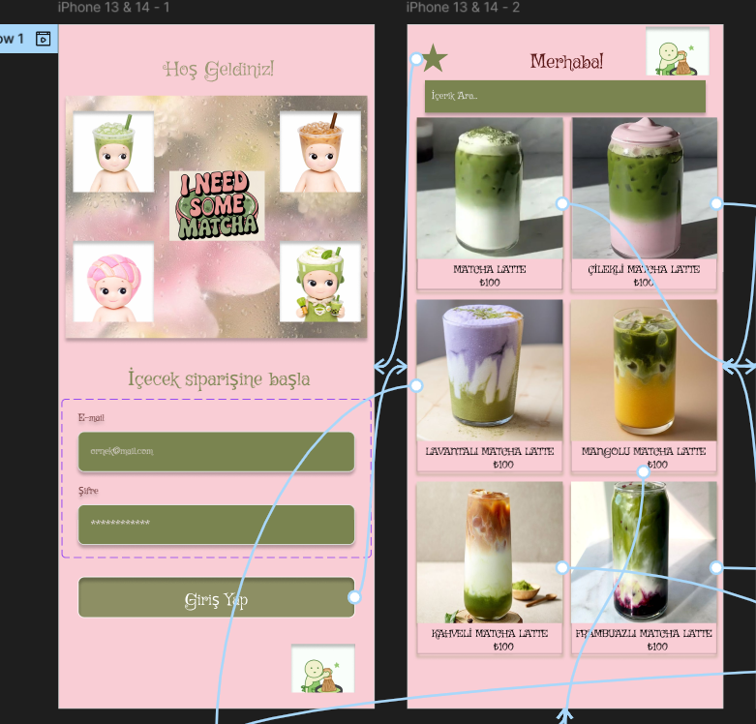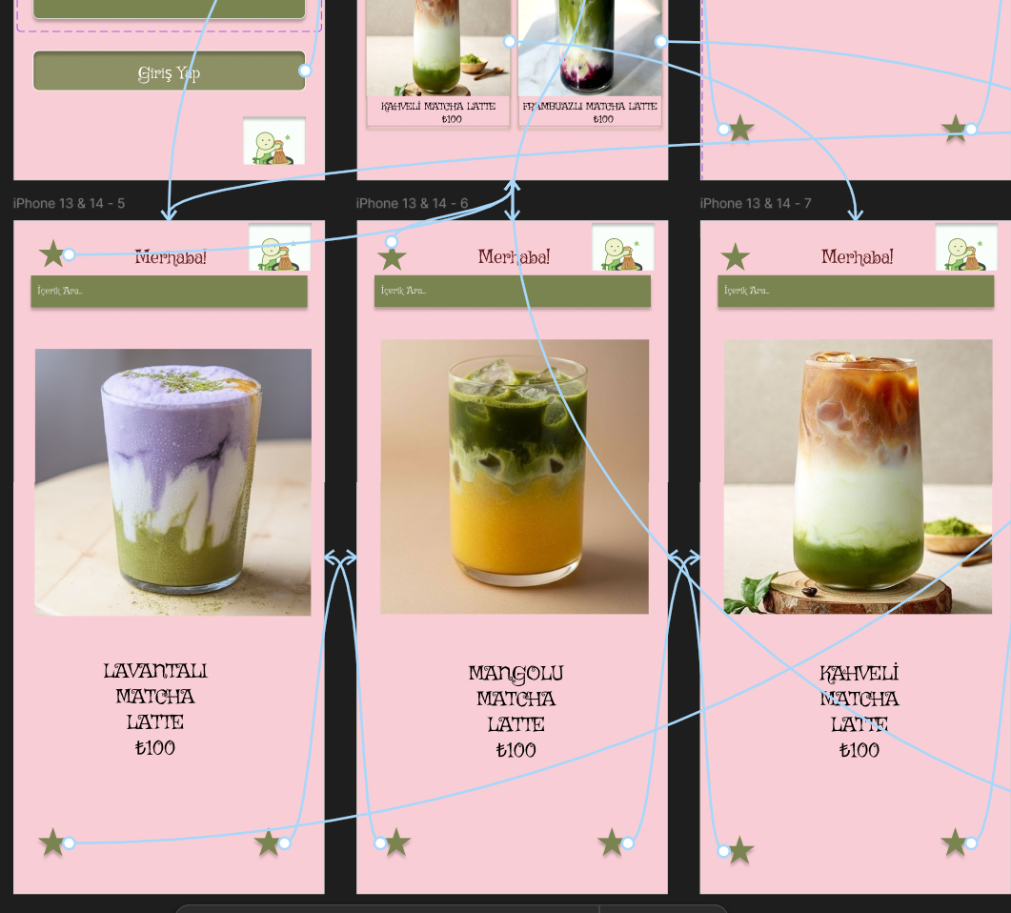
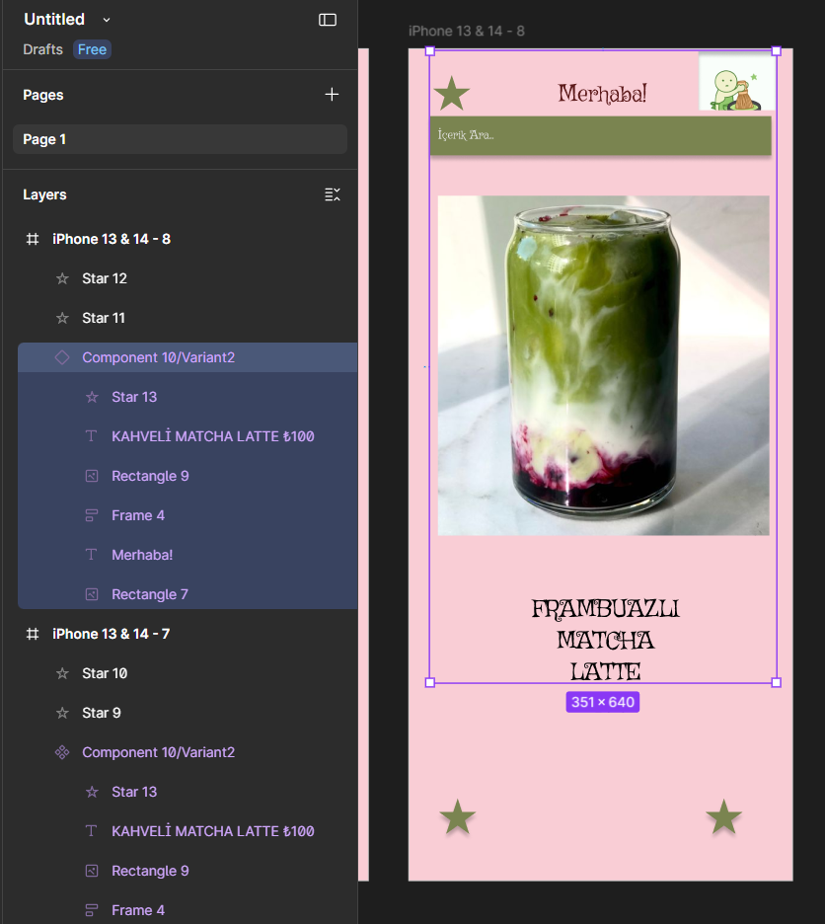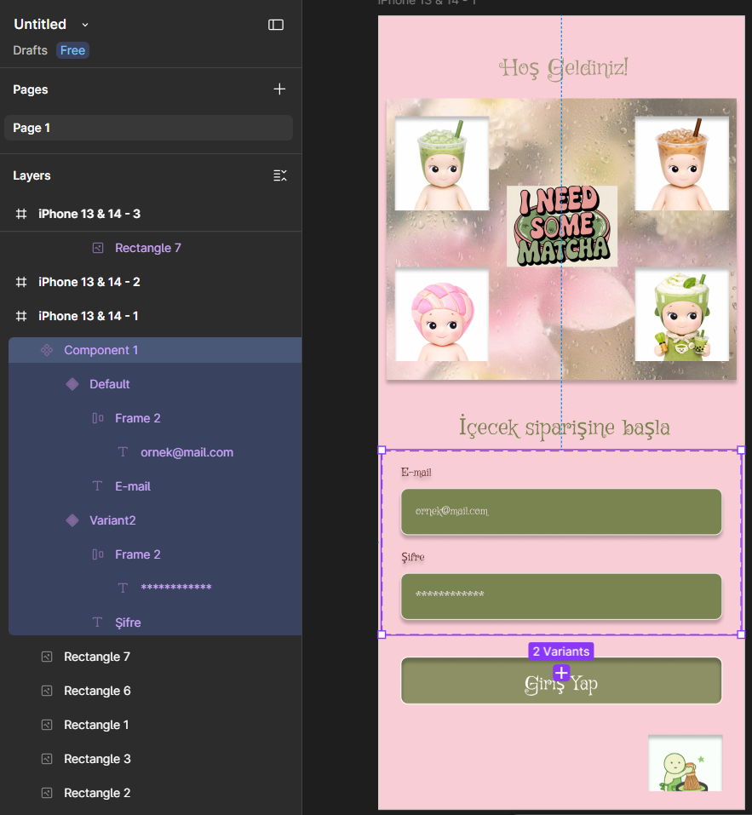

ÖZGE KÜÇÜKBAYRAM

